

**1.**

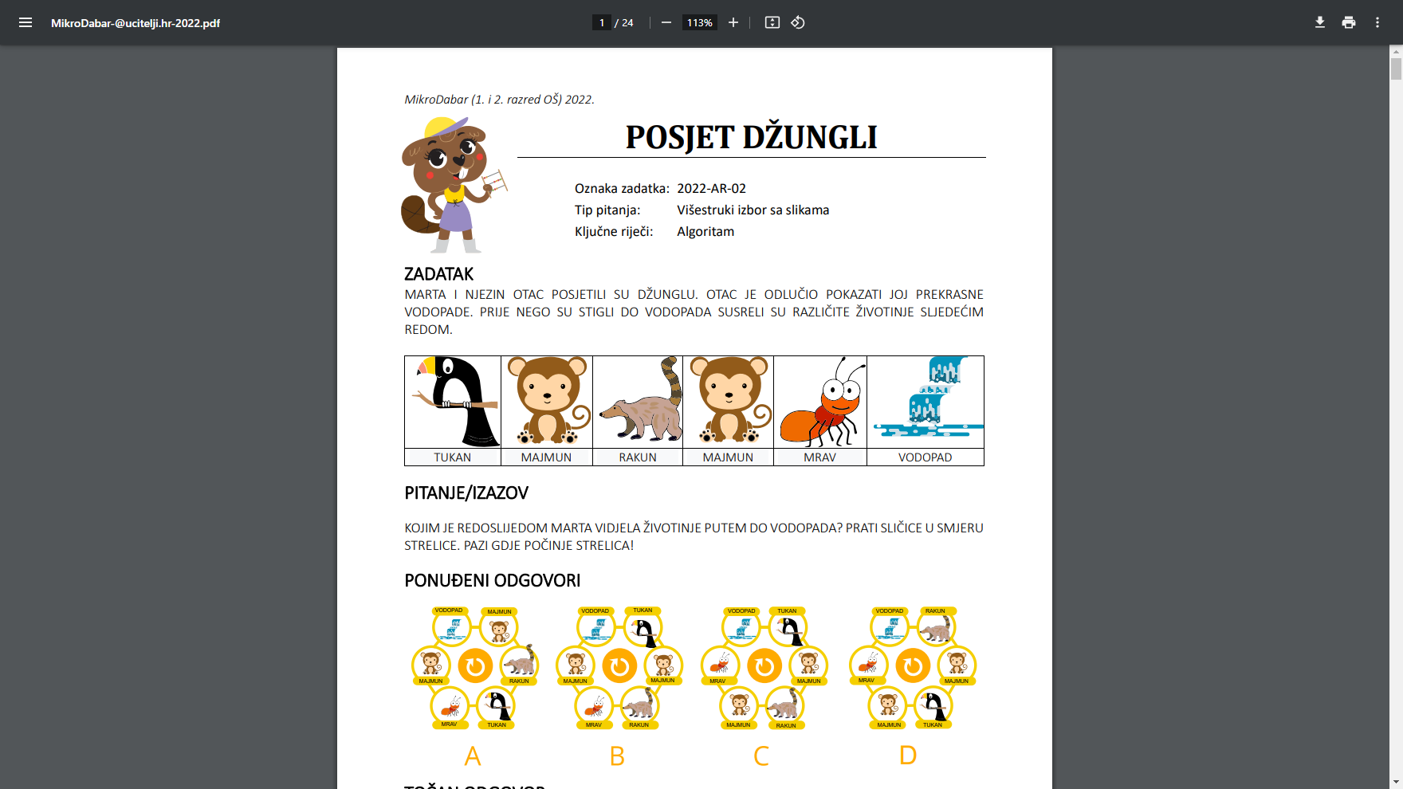

**TOČAN ODGOVOR NAPIŠI U TABLICU KOJU SI DOBIO OD UČITELJA!**

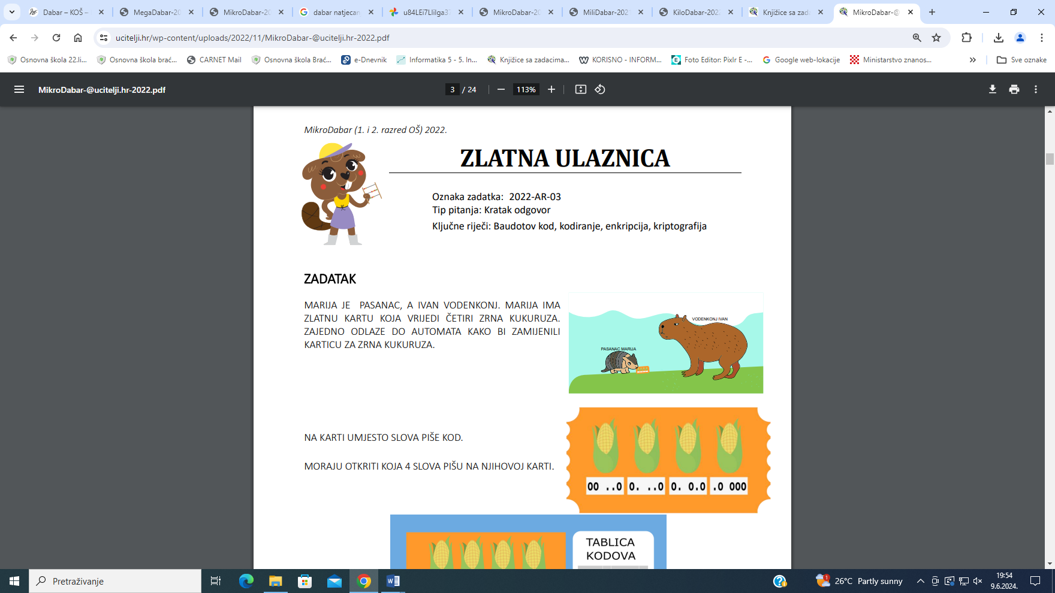

**2.**

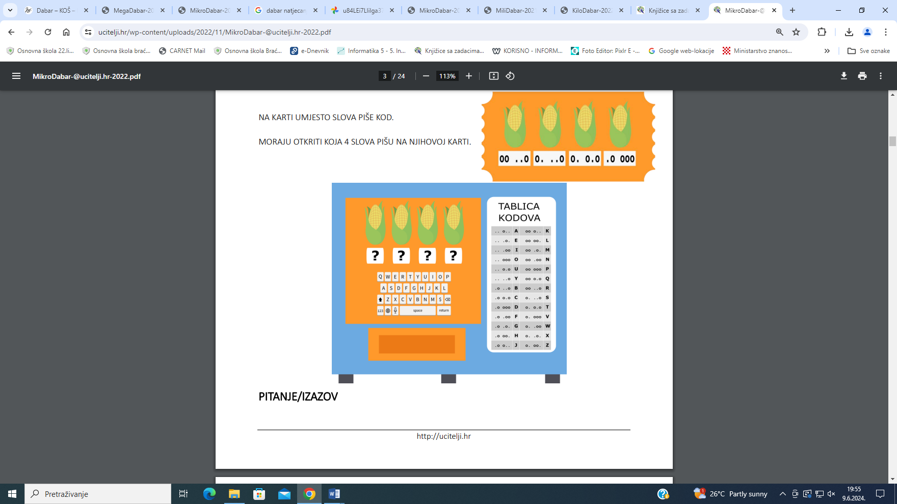

**KOJA ČETIRI SLOVA TREBAJU UNIJETI MARIJA I IVAN DA IZ AUTOMATA DOBIJU SVOJA ZRNA KUKURUZA? NAPOMENA: U PODRUČJE ZA ODGOVOR UPISATI 4 SLOVA BEZ ZAREZA I RAZMAKA. NA PRIMJER: KLMN**

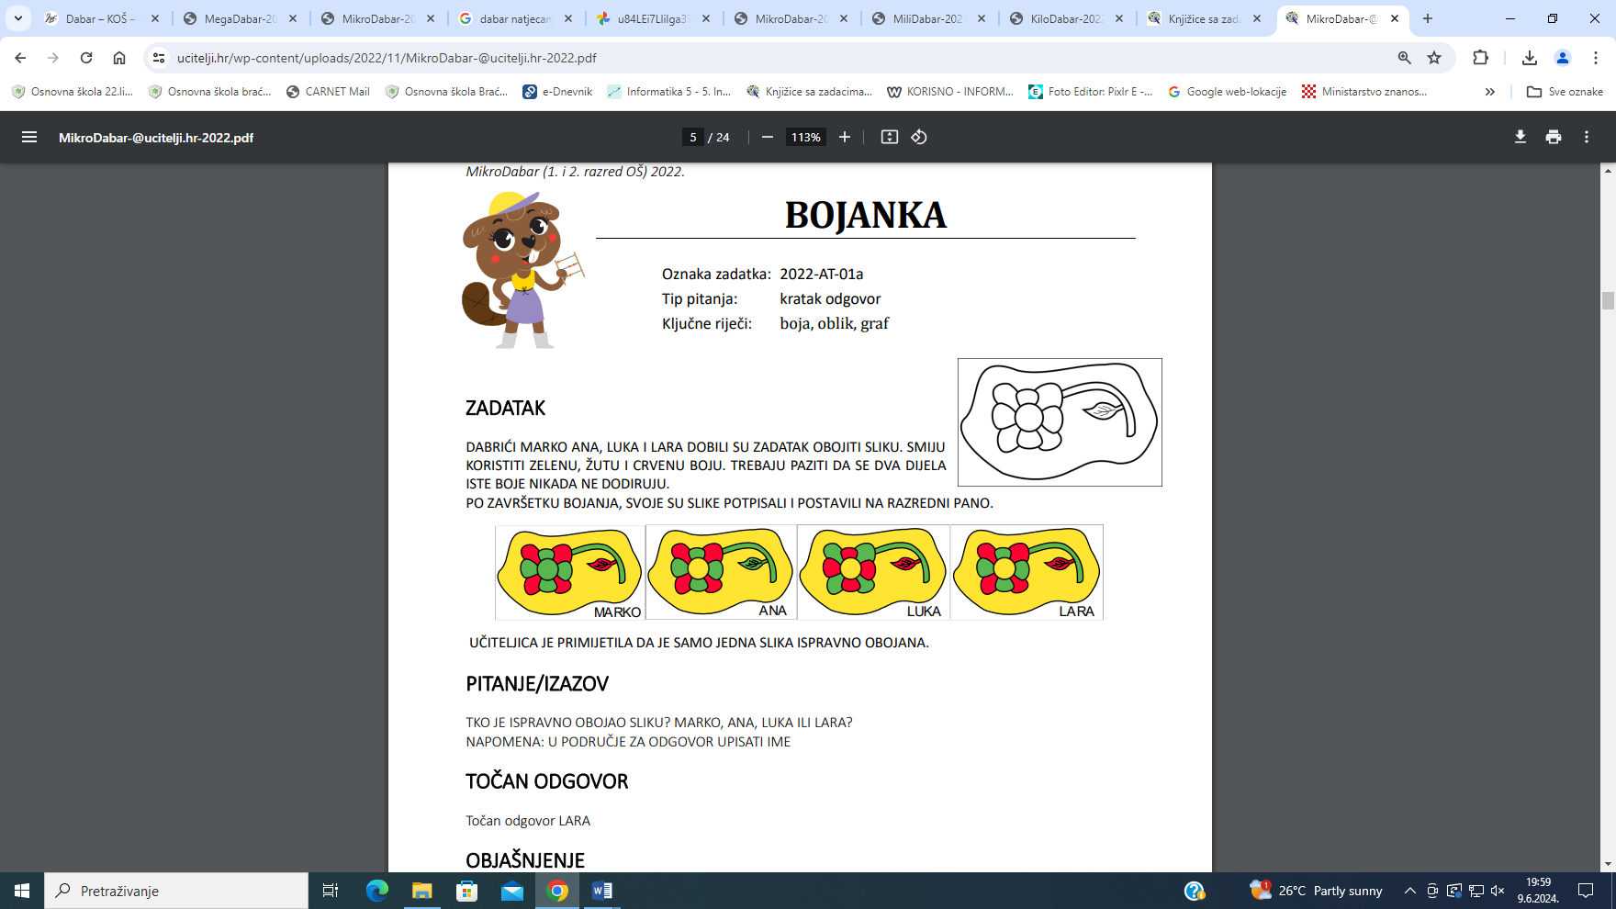

**3.**

**TKO JE ISPRAVNO OBOJAO SLIKU? MARKO, ANA, LUKA ILI LARA? NAPOMENA: U PODRUČJE ZA ODGOVOR UPISATI IME**

**4.**

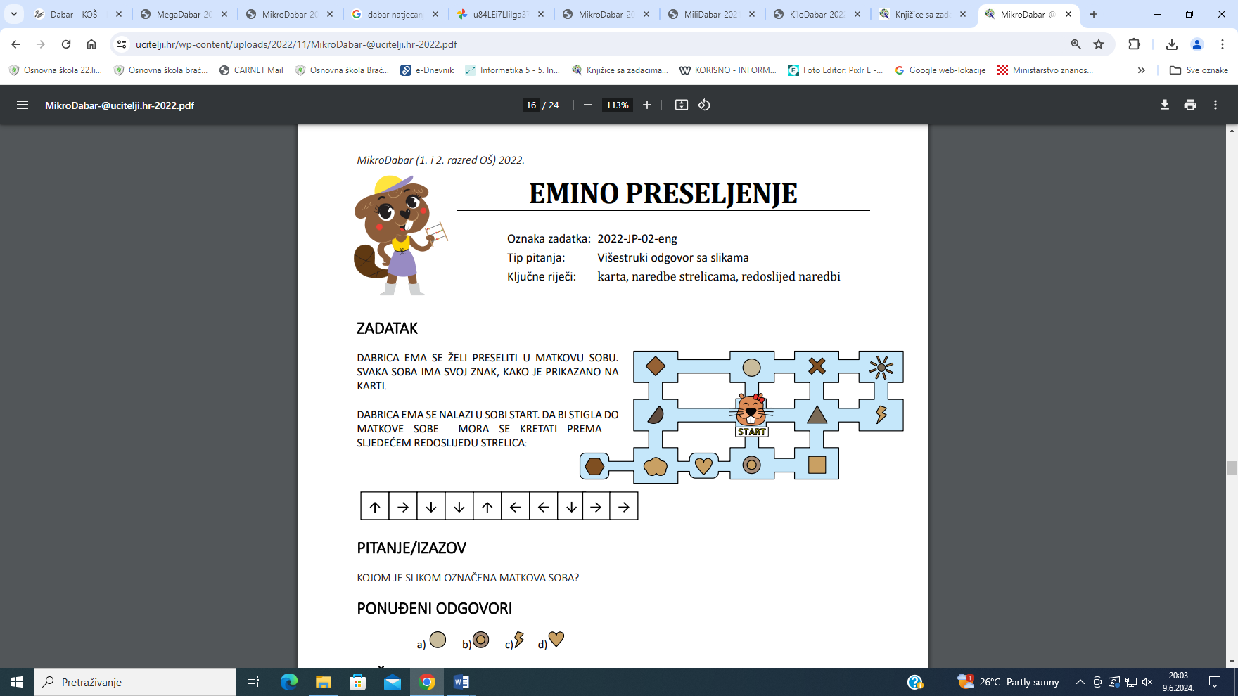

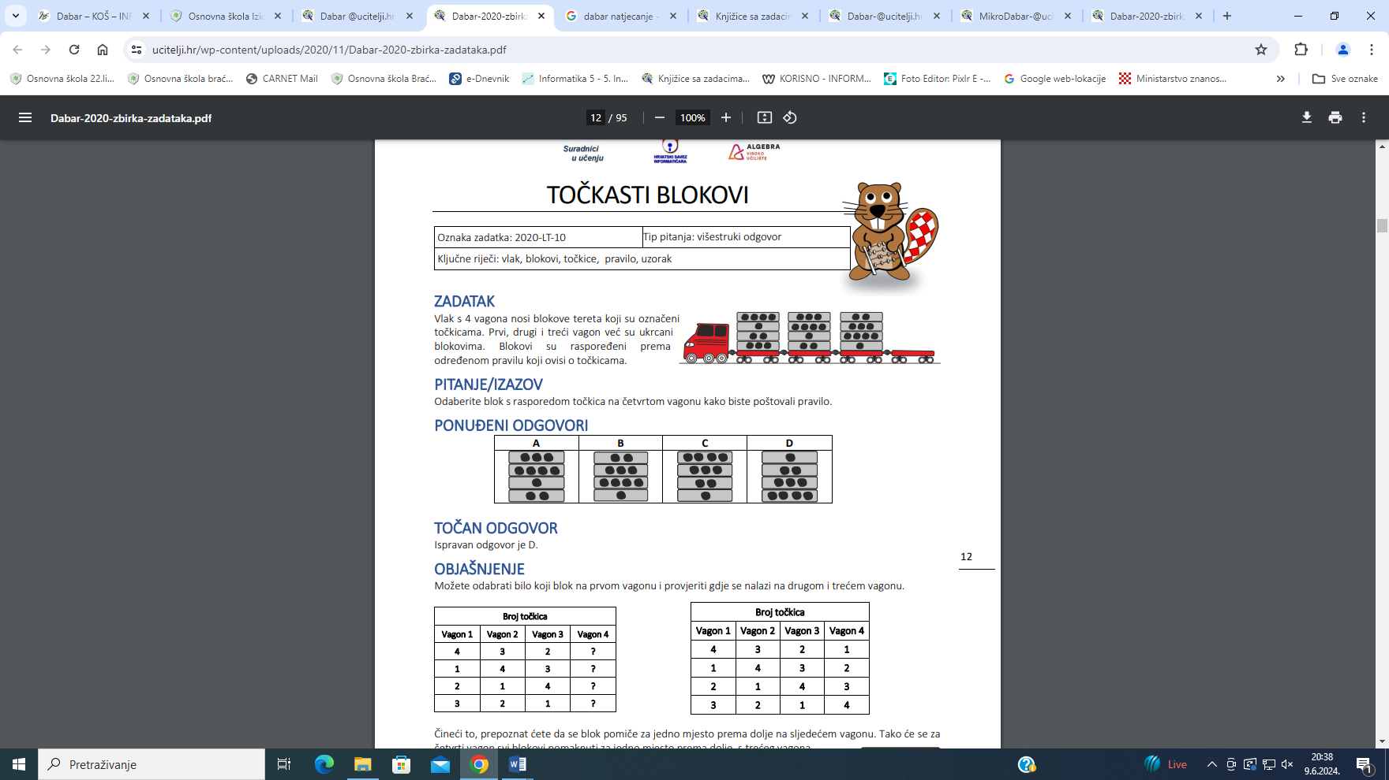

**5.**

**TOČAN ODGOVOR NAPIŠI U TABLICU KOJU SI DOBIO OD UČITELJA!**

**6.**

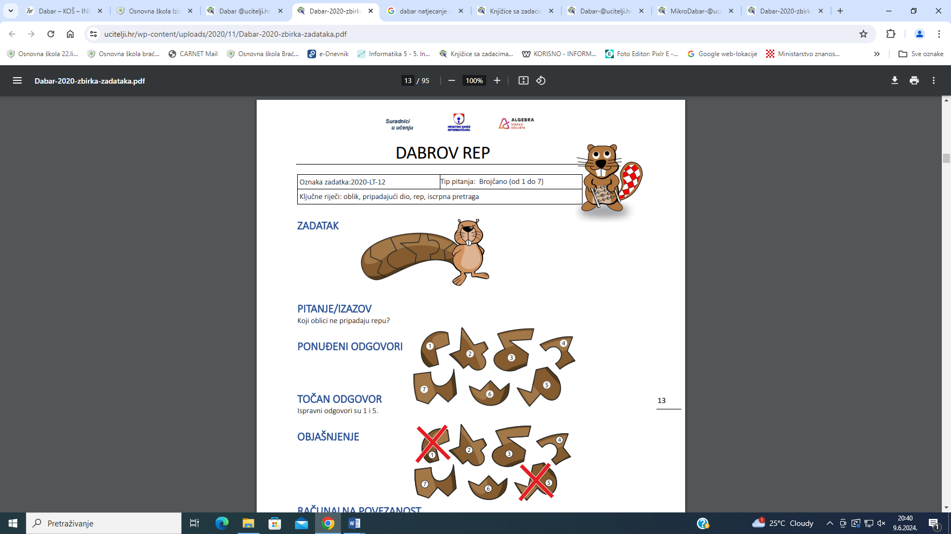

**TOČAN ODGOVOR NAPIŠI U TABLICU KOJU SI DOBIO OD UČITELJA!**

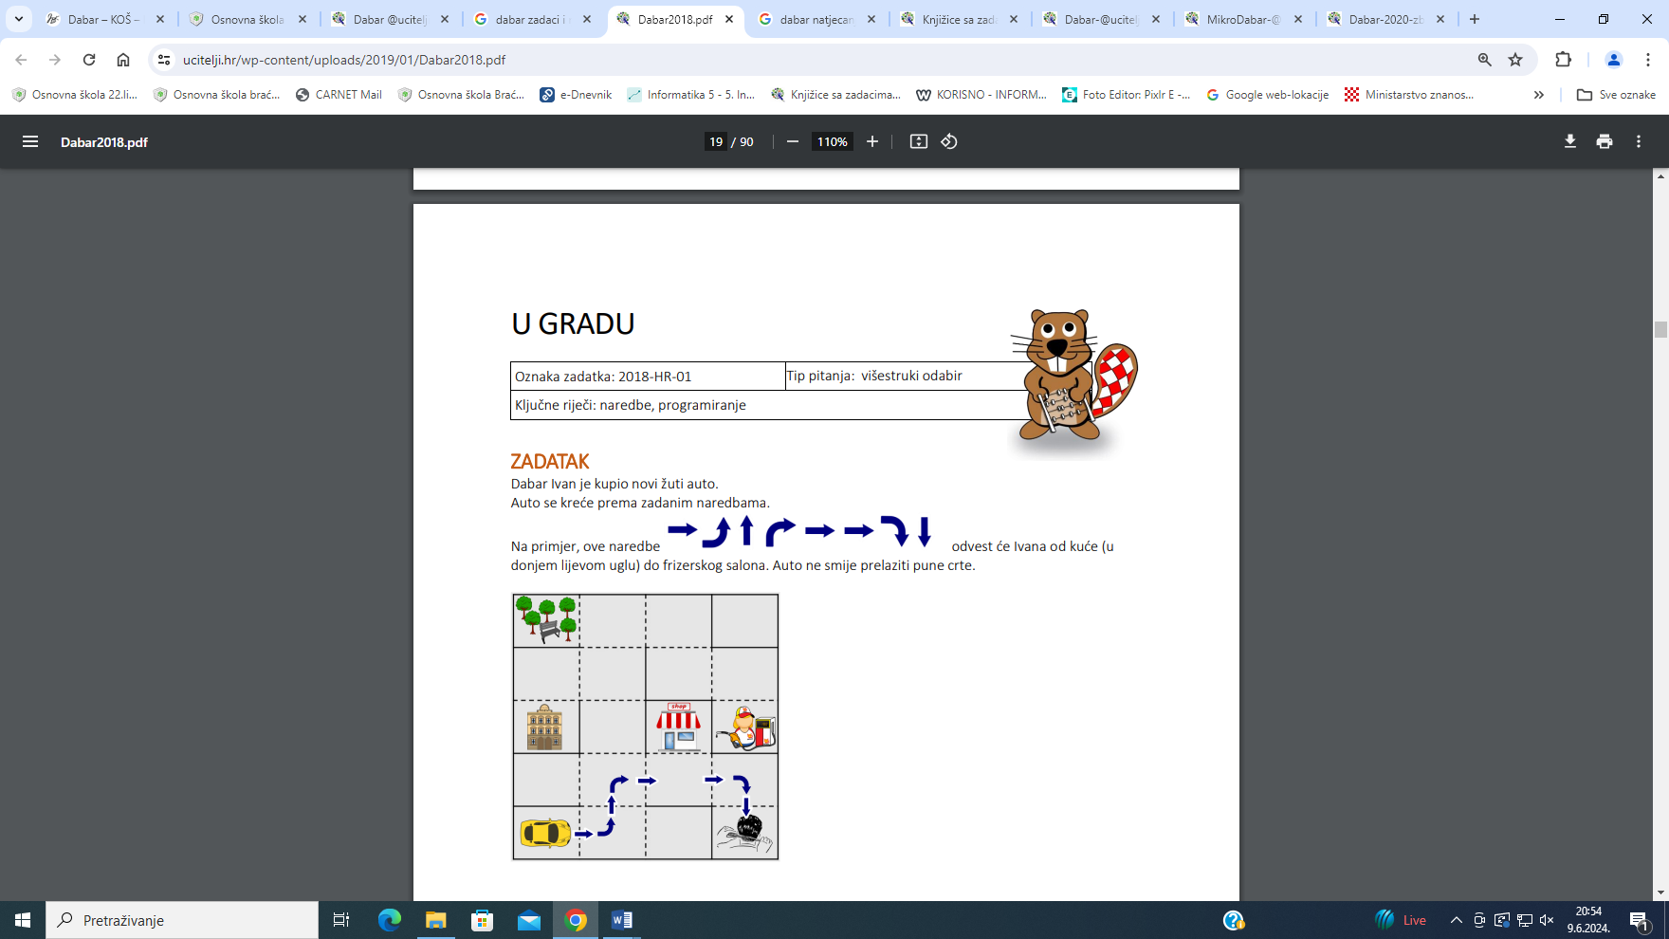

**7.**

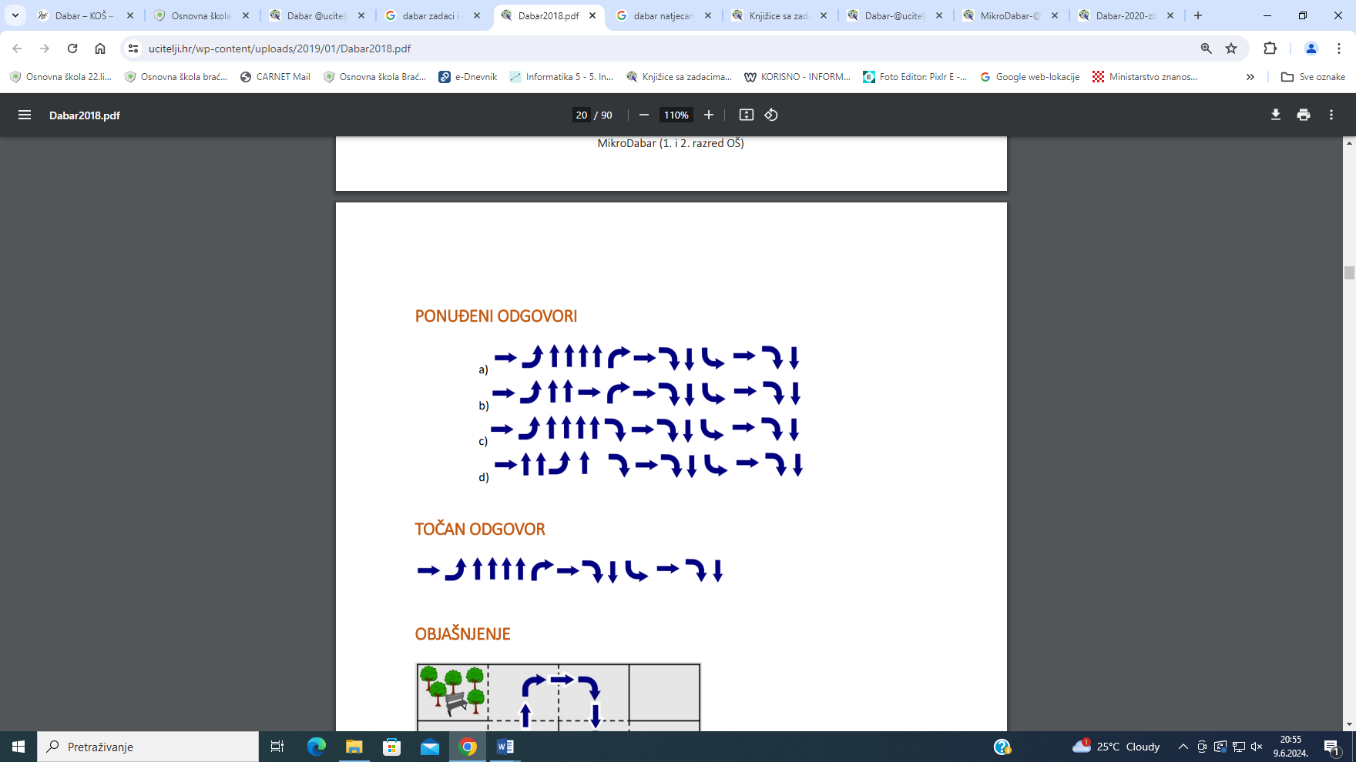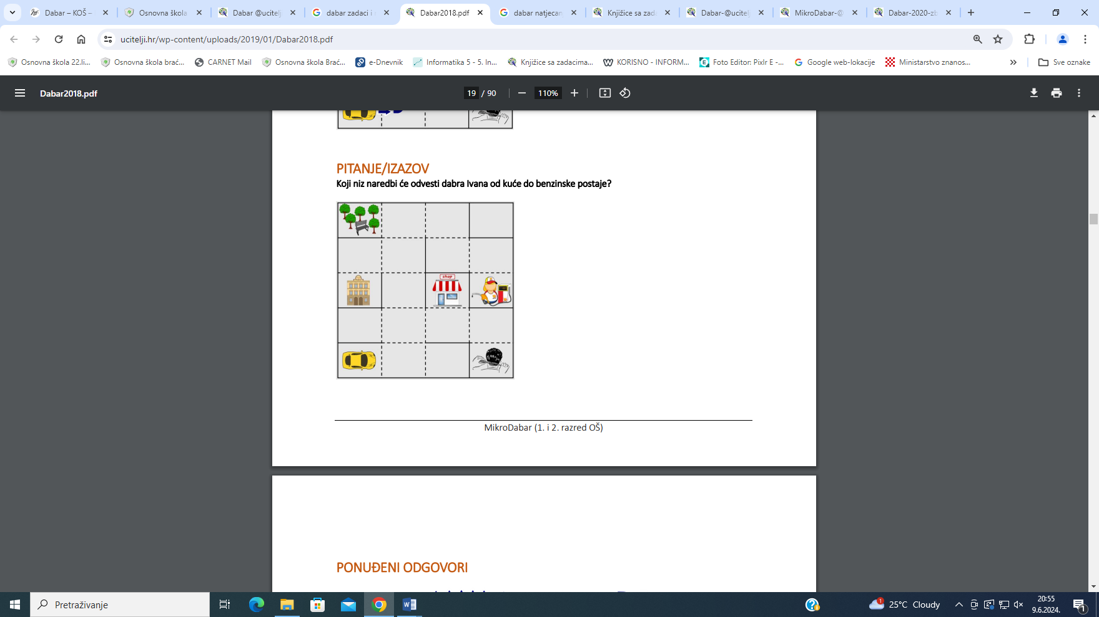

**TOČAN ODGOVOR NAPIŠI U TABLICU KOJU SI DOBIO OD UČITELJA!**

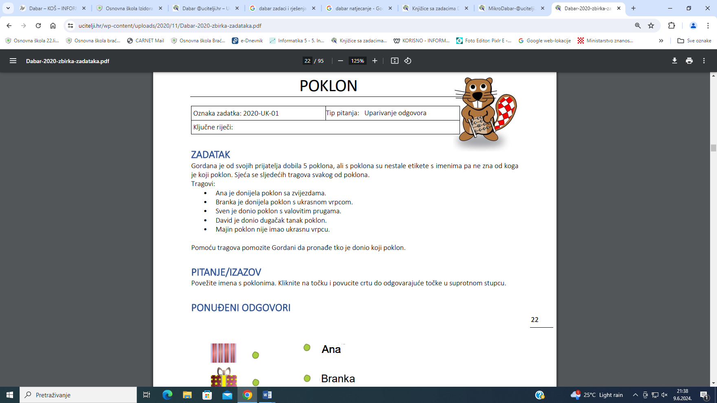

**8.**

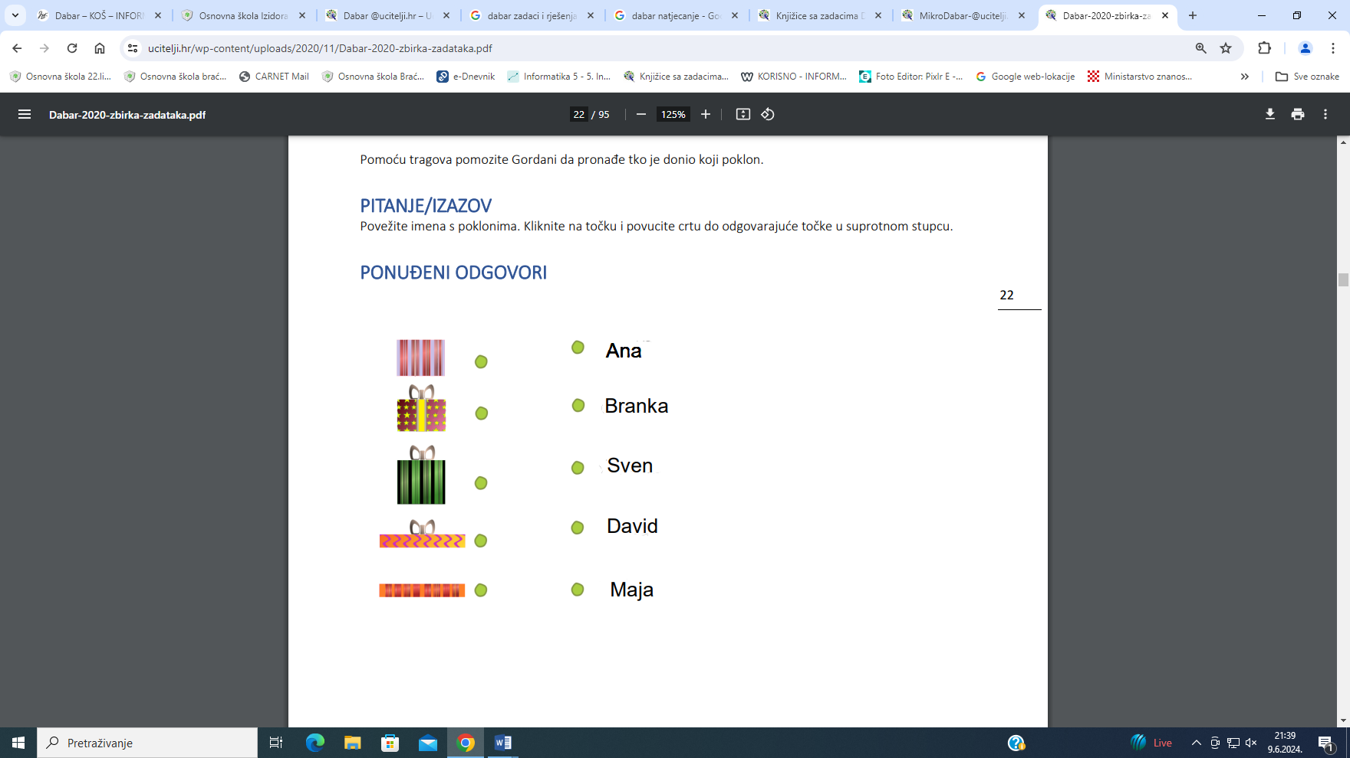

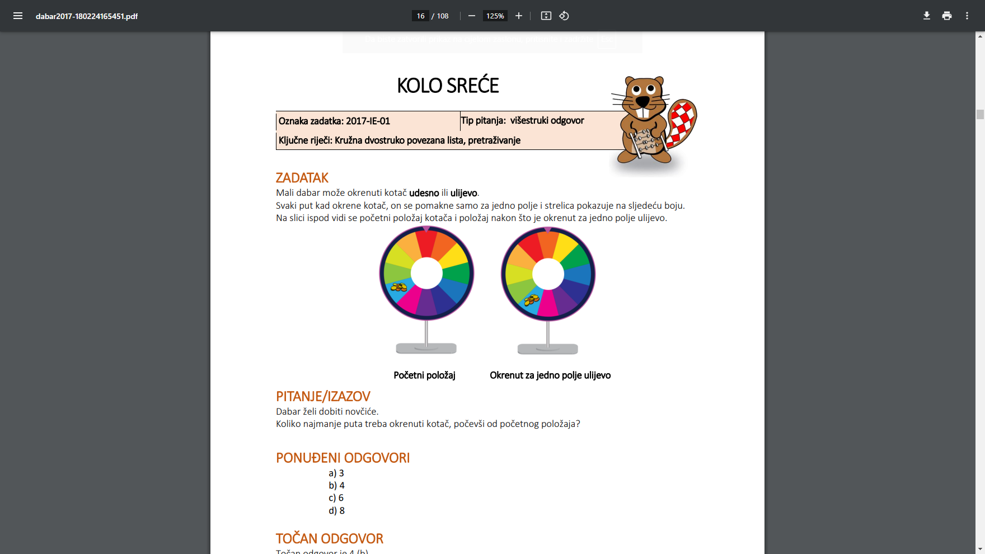

**9.**

**TOČAN ODGOVOR NAPIŠI U TABLICU KOJU SI DOBIO OD UČITELJA!**

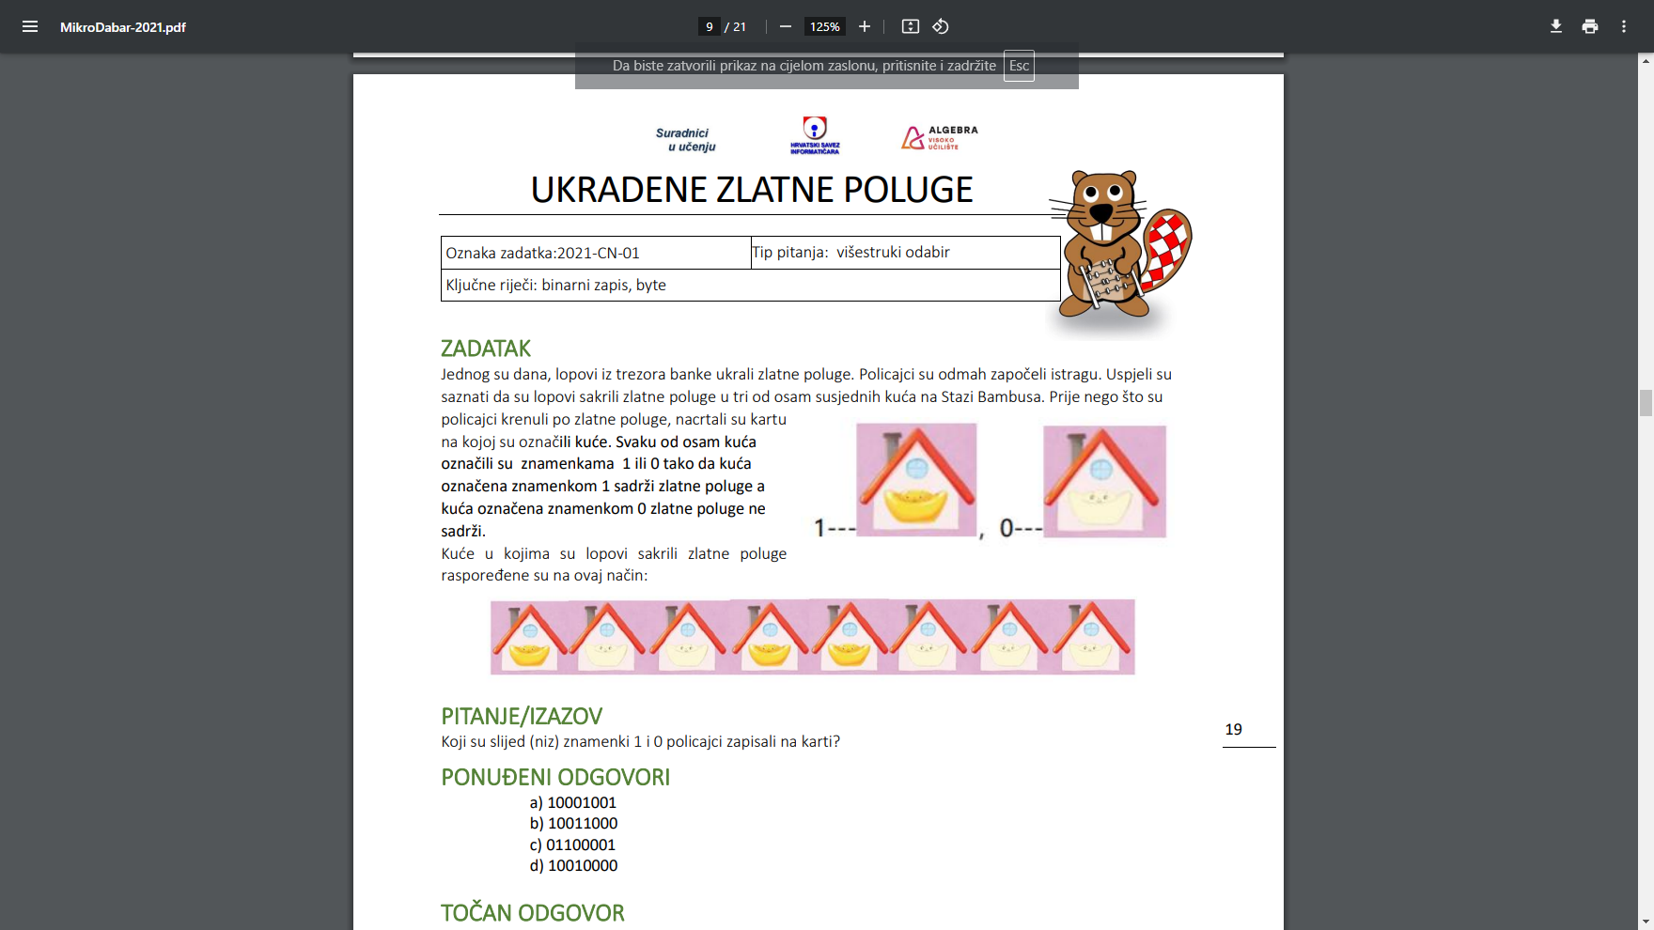

**10.**

**11.**

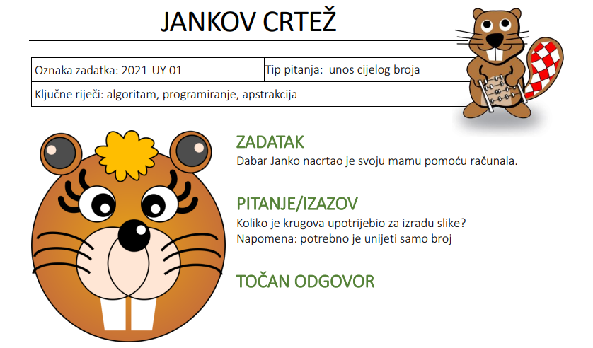

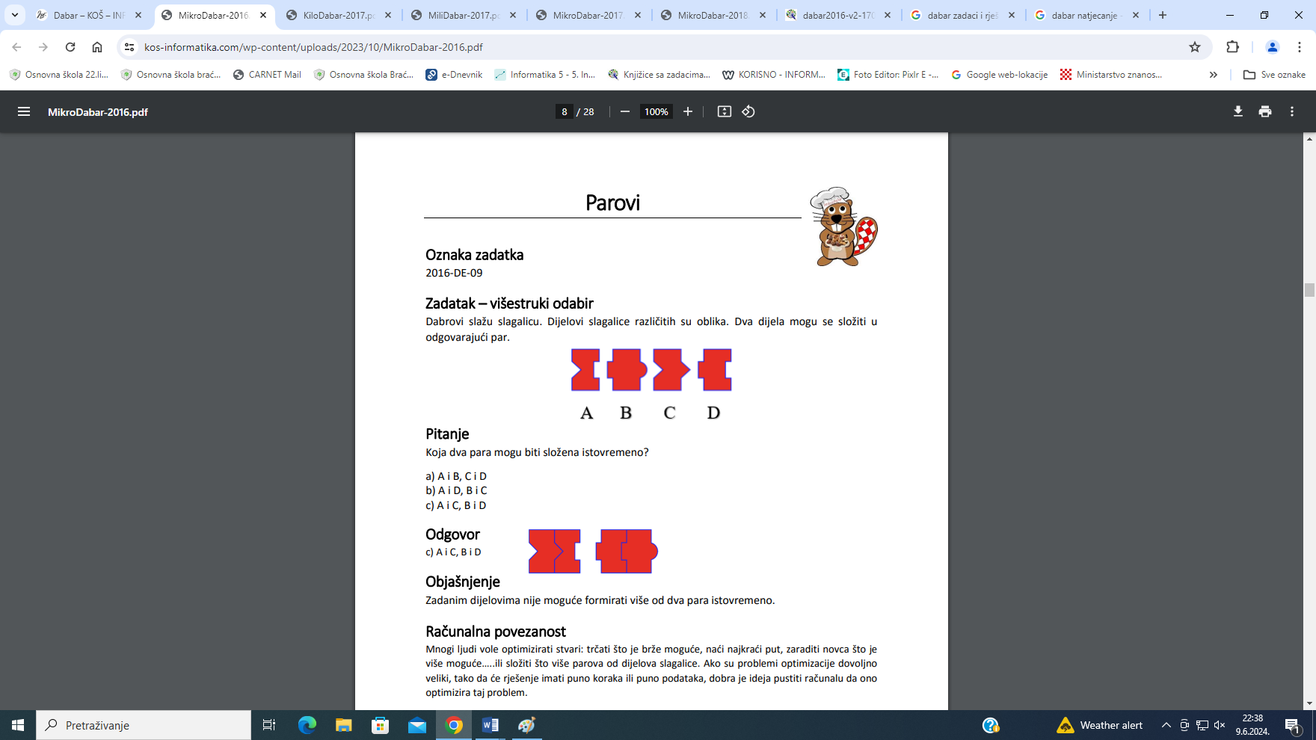

**12.**

**TOČAN ODGOVOR NAPIŠI U TABLICU KOJU SI DOBILA OD UČITELJA!**